REQUERIMENTO Nº 80/2021

Requer informações acerca de viela localizada na Rua Suíça ao lado do número 365, no bairro Jardim Europa.

Senhor Presidente,

Senhores Vereadores,

CONSIDERANDO que, este vereador foi procurado pela senhora **Eutalia Maria Libanori**, reclamando que ao lado de sua residência passa uma viela,(foto em anexo) e segundo ela, há mais ou menos 02 anos, as pessoas jogam ali, lixo e entulhos, e que isso tem prejudicado muito ela, inclusive ficou muito tempo para conseguir locar a casa, devido a este problema

REQUEIRO que, nos termos do Art. 10, Inciso X, da Lei Orgânica do município de Santa Bárbara d’Oeste, combinado com o Art. 63, Inciso IX, do mesmo diploma legal, seja oficiado o Excelentíssimo Senhor Prefeito Municipal para que encaminhe a esta Casa de Leis as seguintes informações:

1º) É possível fazer um estudo técnico para resolver a questão desta viela?

2º) Os moradores serão retirados de suas casas para que seja realizado o serviço no local?

3º) Se a reposta for positiva, quando?

4º) Outras informações que julgar necessário.

Plenário “Dr. Tancredo Neves”, em 26 de janeiro de 2021.

**Carlos Fontes**

-Vereador- 2º secretario



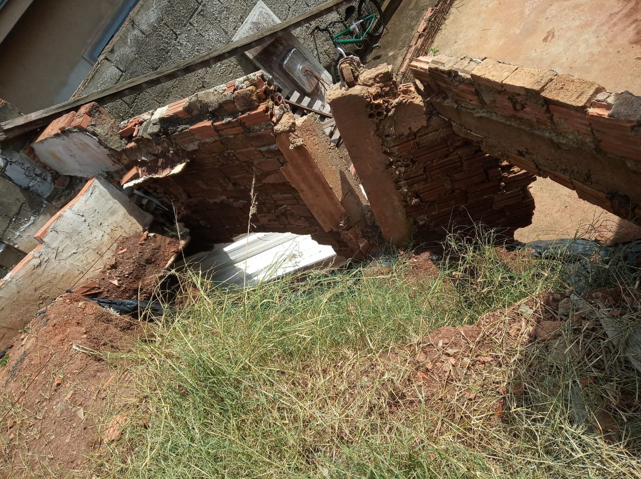

Plenário “Dr. Tancredo Neves”, em 19 de janeiro de 2021.

**Carlos Fontes**

-Vereador- 2º secretario

